ЖҚЗ МӘЛІМЕТТЕРІН ӨҢДЕУ КЕЗЕҢДЕРІ. ҒАРЫШТЫҚ СУРЕТТЕРДІ АЛДЫН-АЛА ӨҢДЕУ

Ғарыштық суреттерді өңдеудегі негізгі кезеңдері болып:
- алдын-ала өңдеу;
-тақырыптық өңдеу жатады.
Алдын-ала өңдеу дегеніміз - бұл ғарыштық суреттердің түзетілуі және сапасының жақсартылуы. Алдын-ала өңдеудің жерсеріктік түсірістерді геометриялық коррекциялау, түсіріс суреттерінің радиометрлік калибрленуі, оған атмосфераның келтіретін әсеріне түзетулер енгізу, босатылған пиксельдерді қалпына келтіру, түстік қанықтылықты арттыру, фильтрлеу тәрізді көптеген түрлері бар.
Себептердің алғашқысы геометриялық коррекциялау оның құрамына: сурет бетіндегі геометриялық бұрмалануларды жою, географиялық бекітулер жатады. Геометриялық бұрмаланулар себептері өте көп, әр түрлі ғарыштық түсірістер комбинациясында бұл себептер әр түрлі болып келеді. Бірінші себеп, Жер бетінің қисықтығы. Жер бетінің қисықтығына байланысты, суреттердің геометриялық бұрмаланулары сканерленетін аумақтың нүктесі бір жазықтықта жатпауында және бақылау надир нүктесінен емес жер бетін белгілі бір бұрыштан алады. Сондықтан сканерлеудің орталық сызығынан алыстаған сайын объектілердің пішінінің формасы мен көлемінің бұрмаланулары да артады.
Объектілердің пішінінің бұрмалануы кезінде жер бетіндегі түзу сызық түсіріс суретінде қисық ретінде, шаршы тік төртбұрыш болып көрінеді. Егер сканер шолу бұрышы көп емес болған жағдайда (мысалы, MSS - Landsat, шолу бұрышы шамамен 5,8° болған жағдайда) мүлде ескермей-ақ қоюға болады.
Масштабтың бұрмалануы. MODIS, AVHRR, ETM және MSS - Landsat, Aster тәрізді оптико-механикалық сканермен жасалған түсірістерде масштаб суреттің орталық сызығынан алыстаған сайын ұсақ масштабты болып келеді. Бұл дегеніміз түсіріс суретінен екі пиксель алатын болса, бірін түсірістің ортасынан, екіншісін түсірістің шетінен алған жағдайда, шетінен алынған пиксельде үлкен Жер аумағы бар тәрізді көрінеді, алайда бұл жалған көрініс бұл жер аумақтарының аудандары жер бетінде бірдей. SPOT, IRS, Ikonos, датчик Aster (VNIR, SVIR) жерсеріктерінен алынған суреттерде түсіріс суретінің орталық сызығынан алыстағанмен, сурет масштабы өзгеріссіз қалады.
Келесі бір себеп ол рельефтің біркелкі еместігі. Тегіс емес жер бедері де жердің қисықтығы тәрізді бұрмаланушылыққа әкеледі, алайда бұл келеңсіздіктерді жою жер бетінің қисықтығына қарағанда күрделірек. Ғарыштық суреттерді жоғары биіктіктен орындайтын болғандықтан, рельеф формасының әсері елеусіз болады, сондықтан бұл бұрмаланушылықты есептеу тек таулы аудандарда қажет болады (сурет 1).

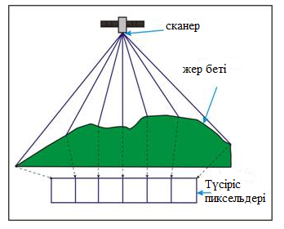

Сурет 1. Жер бедеріне байланысты түсіріс суретіндегі пиксельдердің орналасу жағдайлары

Үшінші бұрмалану түрі ол жердің өз осьі бойынша айналуы. Жерді Ғарыштан сканерлеу әуелік фототүсіріс тәрізді көп реттік түсіріс ретінде болмайды, сондықтан бір сахнаны сканерлеу процесі кезінде түсіріс шарты өзгеріске ұшырайды.
Бұрмалануға себепші болатын төртінші жағдай ғарыштық аппараттың сурет бейнесі құрала бастаған кезде қозғалып кетуі. Түсіріс суреттерінің сапасы мен қасиеттері жерсерік орбитасының пішіні мен биіктігіне тікелей қатысты болып келеді. Мысалы, белгілі бір аппаратура үшін айналмалы орбита жер бетін түсірудің бірқалыпты биіктігін, бірқалыпты рұқсаттылық пен қамту аймағын қамтамасыз етеді.
Түсіріс суреттерінің радиометрлік калибрленуін жүргізу дегеніміз түсіріс суреттері бастапқы қалыпта «шикі мәндер» ретінде көрсетіледі. Бұндай форматтардағы мәліметтерді басқа түсіріс ақпараттарымен салыстыру мүмкін емес. Радиометрлік калибрлеудің мағынасы мәндерді физикалық бірліктер түріне келтіру болып табылады.
Атмосфера қабытынан өткен кезде электромагниттік толқындар жұтылып және шашырайды. Жұтылу мен шашыраудың себептері озон, су буы, көмірқышқыл газы, оттегі, метан, шаң, түтін болып табылады. Ауа райының бұлттылығы оптикалық диапазонда түсіріс жасауда кедергі болып табылады. Жұтылу, шашырау және бұлттылық түсіріс бетінде пиксельдер қанықтылығының бұрмалануын болдыратын құбылыстар. Бұл бұрмалануларды жою үшін атмосфералық түзетулер енгізіледі.
Бұлттар мен тұмандар су фонында жақсы көрініс береді. Қызыл және инфра қызыл спектрлік аумақтарда су жазықтығы өзінің оптикалық қасиеттеріне байланысты абсолютті қара дене сипаттамаларына сәйкес болып келеді. Сондықтан атмосфера құрамында су буы мен аэрозольдардың болуын түсіріс суреттерінде теңіздер мен мұхиттар орналасқан аумақтарда анықтауға болады. Атмосфера жағдайының модельдерін құруда ауа-райын, жыл мезгілдерін ескере отырып, қателіктер шамасын азайтуға болады.
Босатылған пиксельдерді қалпына келтіру. Пиксельдердің босатылуы түсіріс кезінде немесе ақпараттарды жөнелту кезінде, сонымен қатар бүтін жолақ жарықтылығының мәндерін көрші жолақтыкімен өзгерткен кезде орын алады. Бұл құбылыстар түсіріс суреттерін тақырыптық өңдеу кезінде кедергі келтіреді. Босатылған пиксельдерді белгілі бір қателік шамасымен интерполяциялау арқылы қалпына келтіруге болады (сурет 2).

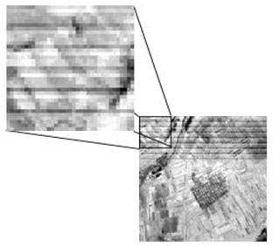 | 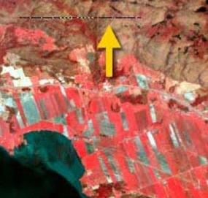

Сурет 2. Интерполяциялау әдісі арқылы пиксельдерді қалпына келтіру.

Түсіріс суреттерінің контрасты-бұл жарықтықтың максимальды және минимальды мәндері арасындағы айырмашылық болып саналады.
Әлсіз контраст-түсіріс суреттерінің кең тараған кемшіліктерінің бірі.

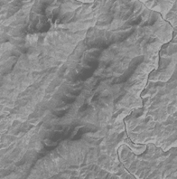 | 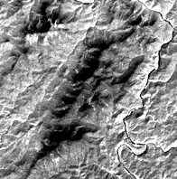
Контрасты емес түсіріс суреті | Контрасты түсіріс суреті

Сурет 3. Контрасты және контрасты емес түсіріс суреттері

Контрасты жоғарылатудың сандық өңдеу әдістерінің бірнеше түрлері бар. Түсіріс суретінің контрастын жоғарылату операциясы суреттерді визуалды дешифрлеуде қолданылуы мүмкін (мысалы объектілер шекарасын айқындау кезінде). Контраст жоғарылату әдістері:
Гистограмманы сызықтық созу. Бұл әдісте барлық жарықтық мәндерге барлық мүмкін болатын жарық өзгеру интервалын қамту мақсатында жаңа мәндер беріледі (0,255) (сурет 4, 5).

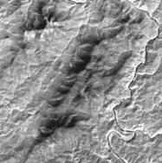 | 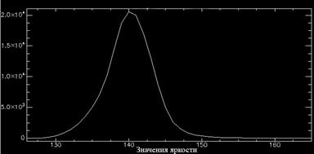
Бастапқы түсіріс суреті | 126 дан 165-ке дейінгі жарық диапазоны мәні, орташа=140

Сурет 4. Жарық диапазонының сызықтық созылуға дейінгі гистограммасы

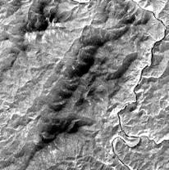 | 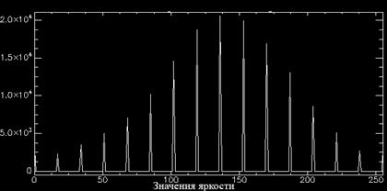
Гистограмманың сызықтық созылуынан кейінгі түсіріс суреті | 0 ден 255-ке дейінгі жарық диапазоны мәні, орташа=136,7

Сурет 5. Жарық диапазонының сызықтық созылудан кейінгі гистограммасы

Гистограмманың қалыпқа келуі. Жарық өзгерісінің мүмкін болатын аумақтарына гистограмманың барлық бөлігі созылмайды, бірқатар интенсивті аймақтары ғана өзгеріске ұшырайды (сурет 6).

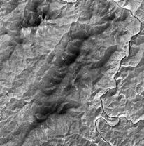 | 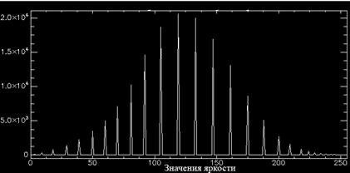
Гистограммасы қалыпқа келтірілген түсіріс суреті | 0 ден 255-ке дейінгі жарық диапазоны мәні, орташа=121,5. Бұл жерде гистограмманың неғұрлым ақпараттық бөлігі, яғни орта тұсы созыла түскенін байқауға болады.

Сурет 6. Қалыпқа келтірілген түсіріс суретінің гистограммасы

Гистограммалардың теңестірілуі (линеаризация, эквализация) кезінде жарық мәндерінің пиксельдік өзгерістері әрбір жарық деңгейі үшін біркелкі немесе бірдей шамадағы пиксельдер ретінде болып келеді (сурет 7).

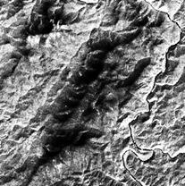 | 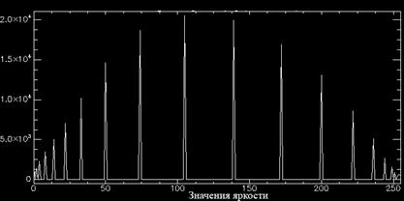
Гистограмманың теңестірілуінен кейінгі түсіріс суреті | 0 ден 255-ке дейінгі жарық диапазоны мәні, орташа=115,9.

Сурет 7. Теңестірілуден кейінгі түсіріс суретінің гистограммасы

Фильтрация – бұл объектілердің қажет емес көріністерін, кездейсоқ қателіктерін жоюға арналған шара. Фильтрлеудің ең қарапайым әдісі болып – тайғанау терезесінде өзгеріс жасау болып табылады. Бұл тәрізді өзгерістер кезінде түсірістің жарық мәнінің барлық пиксельдері қайта саналады. Қайталап санау әр пиксель үшін келесідей әдіспен жүргізіледі, белгілі бір пиксель орталық терезеде болған жағдайда, ол сурет бетімен қозғалып отырады да әр қозғалыс сәтінде жаңа мәндерге ие болады. Терезе өлшемі 3х3 немесе 5х5 пиксель болып келуі мүмкін, әр сәт сайын терезе 1 пиксельге жылжып отырады, осылайша ол түсіріс суретін түгелімен айналып шығады.
Барлық пиксельдерге зерттеуші дешифрлеу мақсаттарына сәйкес салмақтық коэфициенттер бекітеді (сурет 8).

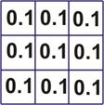 | Егер, терезедегі барлық пиксельдер салмақтық коэфициенті тең болса сурет жазық болып көрінеді. | 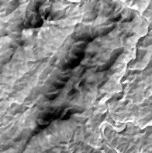
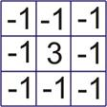 | Егер, орталық пиксельдегі салмақ коэфициенті басқаларына қарағанада көбірек болса, онда түсіріс суреті шұғыл болып келеді. | 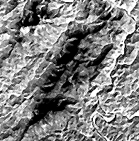
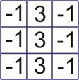 | Егер, көлбеу орналасқан пиксельдегі салмақ коэфициенті басқаларына қарағанада көбірек болса, онда түсіріс суреті меридиандық бағыттағы сызықтар түрінде болып келеді. | 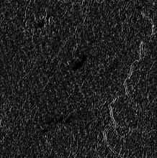

Сурет 8. Фильтрациялау процесінің әсері

